TURQUÍA Y GRECIA
CON CRUCERO POR ISLAS GRIEGAS

MT-20150 SALIDAS: AGO. 3,10, 17 13 DIAS

PRECIO POR PERSONA EN HABITACION DOBLE: 2,448 USD

VISITANDO: Estambul, Bursa, Izmir, Cesme, Mykonos, Atenas, Syros, Santorini, Efeso, Pamukkale, Konya, Capadocia
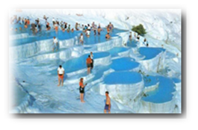
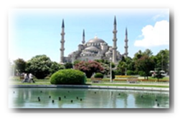
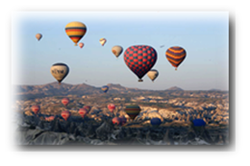
ITINERARIO

DÍA 01. ECUADOR ✈ ESTAMBUL
Salida para tomar el vuelo con destino a ESTAMBUL. Noche a bordo.

DIA 02. ESTAMBUL
Llegada a ESTAMBUL. Traslado a hotel. Alojamiento.

DÍA 03. ESTAMBUL 🚌 BURSA 🚌 IZMIR
Desayuno. Salida hacia Bursa. visita panorámica de esta importante ciudad que fue la primera capital del Imperio Otomano. Visita de la Mezquita Ulu Camii, la mezquita principal de la ciudad y una de las más bellas de toda Turquía. También tendrán la oportunidad de dar un paseo por el mercado de la seda, donde podrá apreciar antigüedades, sedas, perfumes y pashminas. Continuación hacia Izmir. Alojamiento.

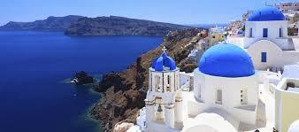
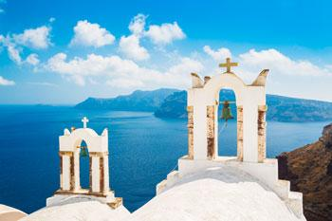
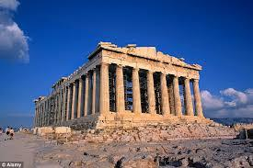
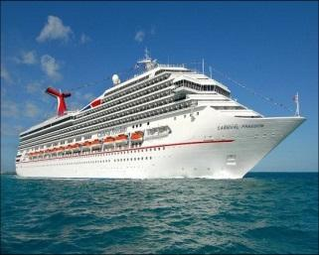

DÍA 04. IZMIR 🚌 CESME 🚢 MYKONOS
Desayuno. A la hora indicada, traslado al puerto de Cesme para abordar el barco M/V Gemini para realizar un recorrido por las islas griegas. Salida a las 14:00 horas hacia la isla de Mykonos. Llegada a las 20:00 horas y tour opcional (no incluido-con costo adicional) en el centro de la isla: los pasajeros que así lo deseen, serán participes de una “noche griega” que incluye espectáculo y cena. Hay muchas tienda y lugares famosos que visitar en Mykonos como la “pequeña Venecia”, molinos de viento, iglesias, etc. El barco zarpa a las 02:00 de la mañana. Noche a bordo. PENSION COMPLETO A BORDO.

DIA 05. MYKONOS 🚢 ATENAS 🚢 SYROS
PENSION COMPLETO A BORDO. Llegada a Atenas (puerto del Pireos) a las 09:00 de la mañana. Sugerimos realizar visita con costo adicional el tour por Atenas, conoceremos la Plaza de la Constitución, el Parlamento, la Biblioteca Nacional, la Universidad y la Academia. Al pasar por la calle Herodou Atticus podemos ver el ex Palacio Real y enfrente la Tumba del soldado desconocido, custodiado por los pintorescos Evzones y su tradicional uniforme, el Estadio Panatenaico, el Templo de Zeus y el Arco de Adriano. Llegamos a la Acrópolis con entrada incluida para disfrutar de las obras del tiempo de Pericles, los Propileos, el Templo de Atenea Nike, el Erecteion y el Partenón. Tarde libre, pueden visitar libremente el nuevo Museo de La Acrópolis o pasear por el típico barrio de Plaka, Regreso al barco y salida a las 16:00 horas hacia Syros. Llegada a las 20:00 horas. El centro de la isla de Syros se ubica a solo 10 minutos caminando. Se recomienda visitar el Palacio de Gobierno. Noche a bordo.

DIA 06. SYROS 🚢 SANTORINI
PENSION COMPLETO A BORDO. Salida a las 03:00 de la mañana hacia Santorini, llegada a las 10:00 de la mañana. Solo hay servicio de lancha desde el M/V Gemini. Los pasajeros podrán tomar un tour (con costo adicional) por la isla o podrán visita el centro por su cuenta. Noche a bordo.

DIA 07. CESME 🚌 EFESO 🚌 PAMUKKALE
Desayuno. Desembarque y salida hacia Éfeso, la ciudad greco-romana mejor conservada de Asia Menor desde los siglos I y II, que monopolizó la riqueza de Medio Oriente y guarda tesoros como el impresionante teatro romano que albergaba a más de 25.000 espectadores, la magnífica biblioteca de Celso y la calle de Mármol. Visitaremos la Casa de la Virgen María, supuesta última morada de la madre de Jesús, y hoy es considerada un punto de peregrinación. Salida hasta Pamukkale visitaremos la antigua Hierápolis y el Castillo de Algodón, verdadera maravilla natural, una cascada gigante, estalactitas y piscinas naturales formadas a través de los siglos por el paso de las aguas termales cargadas de sales calcáreas. Cena y alojamiento.

DIA 08. PAMUKKALE 🚌 KONYA 🚌 CAPADOCIA
Desayuno. Salida con dirección a Konya ”Iconium”, ciudad donde San Pablo y San Bernabé predicaron el Evangelio (posteriormente capital de los selyúcidas en los siglos XII y XIII). Después de visitar el Mausoleo de Mevlana (fundador de la filosofía de los derviches danzantes).Cena y alojamiento.

DIA 09. CAPADOCIA
Desayuno. Salida para visitar esta fantástica región con su fascinante y original paisaje, formado por lava arrojada por los Volcanes Erciyes y Hasan hace 3 millones de años. Visita del Valle de Pasabag y Güvercinlik; los cuales tienen un paisaje espectacular de las Chimeneas de Hadas. Visita de las capillas de Goreme, museo en aire libre. Visita de un taller de alfombras y joyerías. Cena y alojamiento.
DIA 10. CAPADOCIA ✈ ESTAMBUL
Desayuno. A la hora indicada traslado al aeropuerto para tomar el vuelo con destino a Estambul. Llegada y traslado al hotel. Resto del día Libre. Alojamiento.

DIA 11. ESTAMBUL
Desayuno. Excursión guiada opcional en Estambul “Joyas de Constantinopla” con almuerzo en restaurante de comidas típicas: Topkapi Palace, construido en 1459, fue la residencia de los sultanes otomanos del siglo XV al XIX y hoy presenta muestras del tesoro real otomano y otras reliquias religiosas. Santa Sophia es considerada una obra maestra de la arquitectura mundial desde el siglo V, hoy presenta referencias religiosas cristianas y musulmanas mezcladas después de la conversión de la basílica en una mezquita y luego en museo. El Hipódromo Romano, construido en el año 203, decorado con obeliscos, columnas y fuentes. La Mezquita del Sultán Ahmet (mezquita azul) con sus seis minaretes y decorado con azulejos de color turquesa. Seguimos al famoso Gran Bazar, un mercado de paredes y cúpulas seculares. Alojamiento.

DIA 12. ESTAMBUL
Desayuno. Día libre. Sugerimos realizar la excursión opcional (con costo adicional) “Tour por el Bósforo” con almuerzo incluido: Visite la Mezquita de Suleyman el Magnífico, en la actualidad la mayor mezquita de Estambul, y una obra maestra del arquitecto otomano Mimar Sinan. Visita al Bazar de las Especias, construido en 1660 y sigue siendo un destino imprescindible para los amantes de la cocina internacional. Después del almuerzo en un restaurante típico, se embarcan en un viaje fascinante por las aguas del Bósforo, el estrecho que separa la parte europea y asiática de la ciudad y donde se puede contemplar las preciosas villas, palacios y fortalezas otomanas. Regreso a hotel. Alojamiento.

DIA 13. ESTAMBUL ✈ ECUADOR
Desayuno. A la hora previsto traslado a aeropuerto para tomar el vuelo con destino a ECUADOR

SUPLEMENTOS UPGRADE EN CABINA
Cabina Estandar Exterior | $ 180
Cabina Superior Exterior | $ 260

I
INCLUYE
- Boleto de avión en viaje redondo México – Estambul - México en clase turista.
- Boleto de avión Capadocia – Estambul, en clase turista.
- 04 noches de alojamiento en Estambul con desayunos.
- 01 noche de alojamiento en Izmir con desayuno y cena.
- Crucero de 03 noches por las Islas Griegas.
- 01 noche de alojamiento en Pamukkale con desayuno y cena.
- 02 noches de alojamiento en Capadocia con desayuno y cena.
- Traslados indicados
- Visitas indicadas
- Guías de habla hispana
- Autocar con aire acondicionado.
- Maletín de viaje

I NO INCLUYE
- Seguro de gastos (pregunte por opciones)
- Gastos personales y extras en los hoteles.
- Propinas (obligatorias se paga directo en destino).
- Turquía: 45 USD por persona.
- Crucero y Atenas 45 USD por persona

CONTAMOS CON EXTENCIONES A: DUBAI, EGIPTO Y/O ISRAEL

